**D:\熊辉（非教学）\二附中超高清LOGO.tif**

**北师大二附中2023届高三化学学案**

**《物质结构与性质》**



**教学班级：**

**姓 名：**

**学 号：**

**【学习目标】**

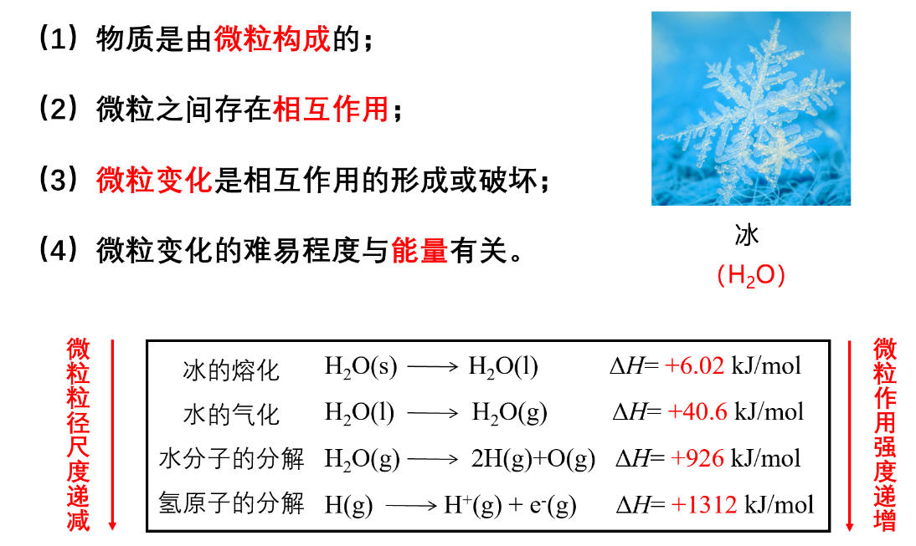

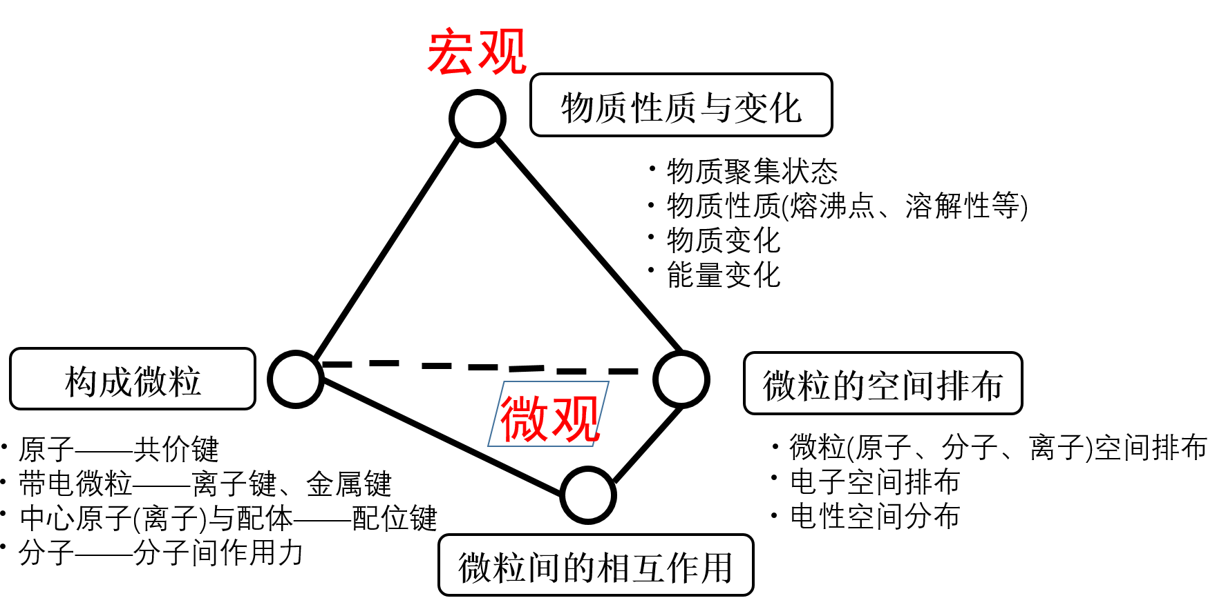

**【高频考点】**

**第一章：**原子结构；特殊原子或离子的电子排布式或轨道表达式(电子排布图)； “位置-结构-性质”的关系如电负性、第一电离能与元素周期表的关系及变化规律和原因分析。

**第二章：**价层电子对互斥理论、杂化理论与分子空间构型；化学键类型的判断及表示方法(共价键、离子键、金属键、配位键、σ键、π键) ；范德华力和氢键对物质性质的影响。

**第三章：**常见晶体与晶体类型的判断及比较；物质熔沸点比较的方法及原因分析；配位数及晶胞密度的计算；数形结合分析晶体结构。

**专题一 原子结构与元素性质**

1**. 原子核与核外电子排布规律**

（1）能层与能级：原子核外分能层，能层里面分能级，能级里面有轨道，电子填充分自旋

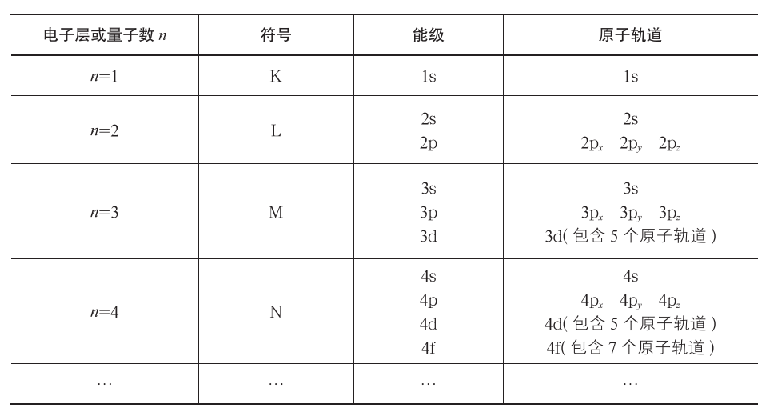 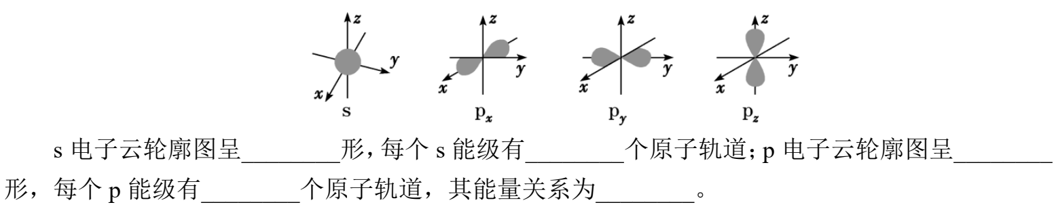

（2）基态原子或离子的核外电子排布的表示方法

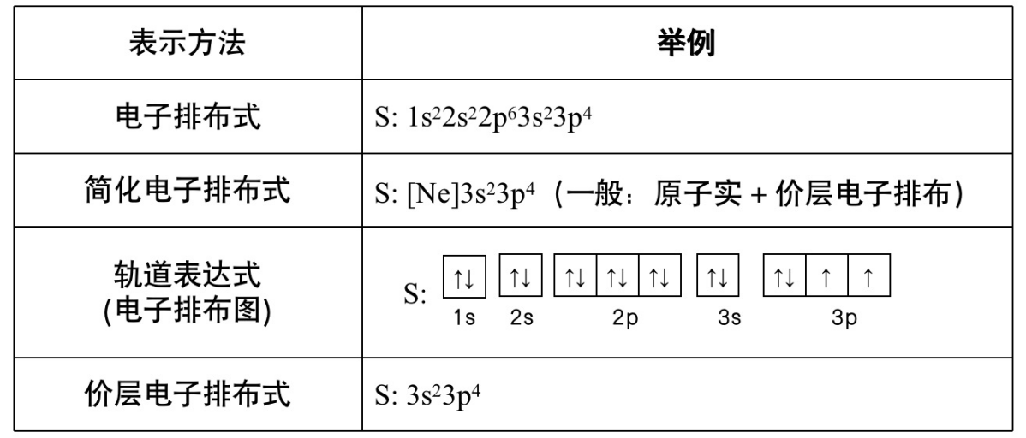

例1.下列化学用语或图示表达正确的是

|  |  |
| --- | --- |
| A．CO2分子的结构模型：  B．基态Cr的电子排布式：1s22s22p63s23p63d44s2 |  |
| C．基态磷原子的轨道表示式：  D．原子核内中子数为20的氯原子： |  |

（3）重要元素的基态原子价电子电子排布式、轨道表示式

|  |  |  |
| --- | --- | --- |
|  | 价电子排布式 | 价电子轨道表示式 |
| B |  |  |
| P |  |  |
| Mn |  |  |
| Fe |  |  |
| Cu |  |  |
| Cr |  |  |

1. **元素周期表**

（1）排布规则

（2）结构和分区

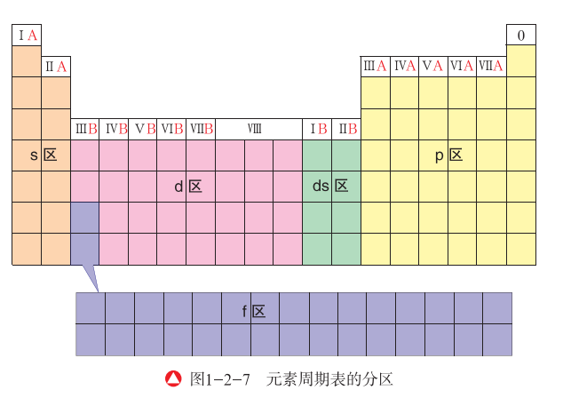

例2. 某元素原子的电子排布式为[Ar]3d104s24p1，根据原子核外电子排布与元素在元素周期表中的位置关系，回答下列问题：

(1) 该元素处于元素周期表的第 周期，该周期的元素种数是 。

(2) 该元素处于元素周期表的 族，该族的非金属元素种数是 。

(3) 试推测该元素处于元素周期表的 区，该区包含族的种类是 。

3**. 元素周期律（递变规律）**

影响半径大小的因素： 、 ；

比较半径大小，先比较 、再比较 。

|  |  |  |
| --- | --- | --- |
|  | **同周期** | **同主族** |
| 原子半径 |  |  |
| 核电荷数 |  |  |
| 元素金属性 |  |  |
| 元素非金属性 |  |  |
| 电负性 |  |  |
| 第一电离能 |  |  |

在元素周期表中，同周期从左至右，元素的电负性逐渐增大，同主族从上至下，元素的电负性逐渐减小。（有反常，要会解释）

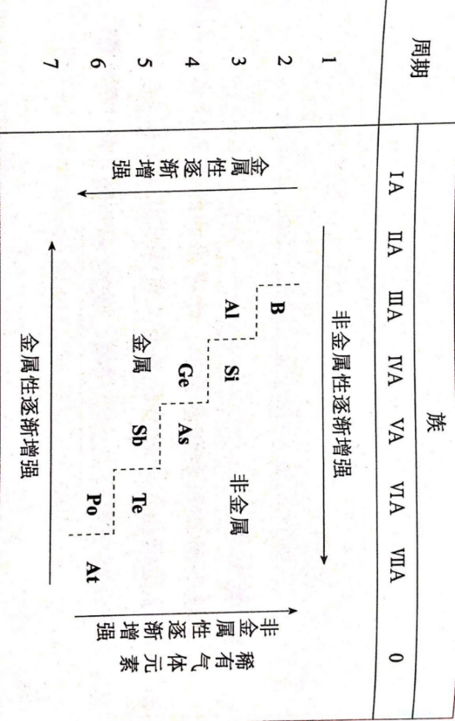

金属性与非金属性判据：

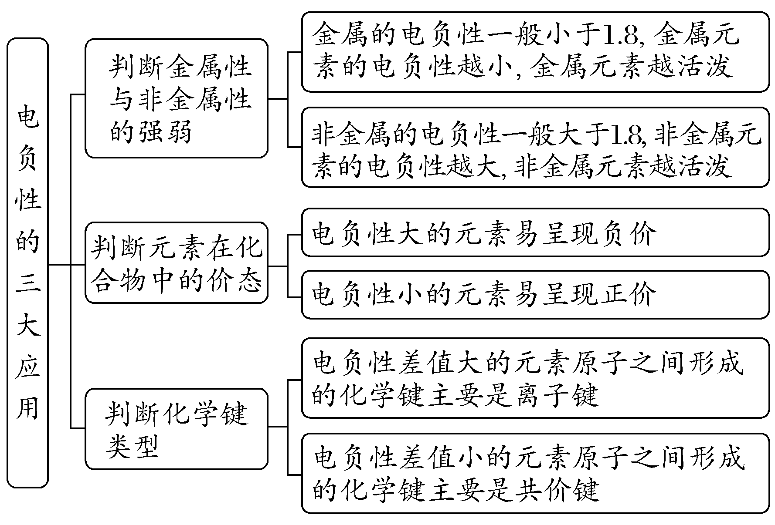

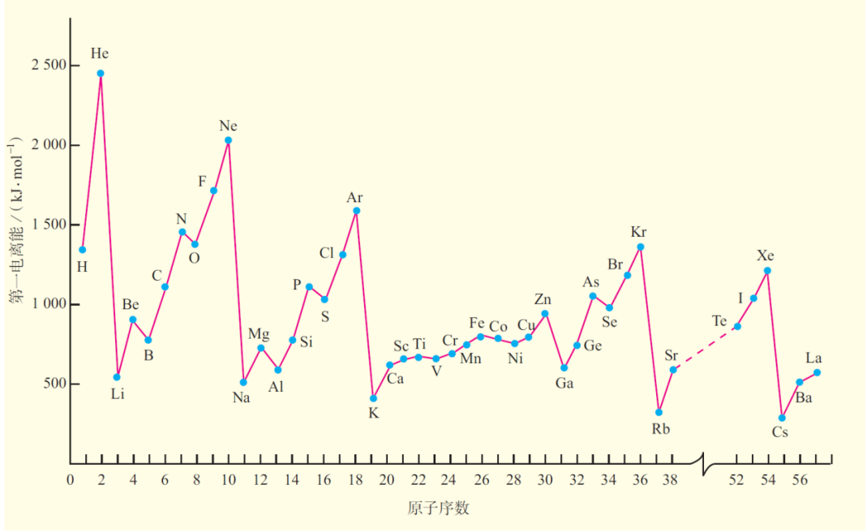

**第一电离能的变化规律（关注拐点）**

例3.中国科学家经过光谱分析发现了一颗锂元素含量极高的恒星。下列说法不正确的是（ ）

|  |
| --- |
| A．LiOH的碱性弱于Be(OH)2  B．在碱金属元素中，锂元素的第一电离能最大 |
| C．依据对角线规则，锂元素和镁元素的有些性质相似  D．原子光谱的产生与电子跃迁有关，可利用原子光谱中的特征谱线来鉴定钠元素 |

**【反馈练习】**

1．下列化学用语正确的是___________________

A．S2-的结构示意图：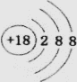 B．FeSO3的名称是亚硫酸铁

C．H2O的电离方程式 2H2O = H3O+＋OH－ D．氮气分子的电子式：

E．聚丙烯的结构简式：-[-CH2-CH2-CH2-]-*n* F．CO2的比例模型是：

G．羟基的电子式： H．CO2的结构式：O＝C＝O

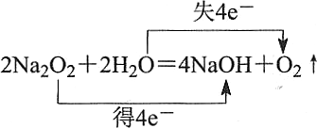I．丙烯的最简式（实验式）：CH2 J．电子转移：

K．由Na和Cl形成离子键的过程：G:\5.23\A7t.jpg

2．下列排列顺序不正确的是（ ）

A．原子半径：Na<Al B．热稳定性：HF＞NH3

C．碱性：NaOH＞Mg(OH)2 D．酸性：H2SO4＞H3PO4

3．右图是部分短周期元素的原子序数与其某种常见化合价的关系图，若用原子序数代表所对应的元素，则下列说法不正确的是（ ）

A．31d和33d互为同位素

B．气态氢化物的稳定性：a＞d＞e

C．工业上常用电解法制备单质b和c

D．a和b形成的化合物中可能含共价键

4．下列有关性质的比较，不能用元素周期律解释的是_________________

A．酸性：H2SO4 ＞ HClO B．金属性：Na ＞ Mg

C．碱性：KOH ＞ NaOH D．热稳定性：HC1 ＞ HBr

E．同浓度溶液的碱性：Na2CO3>NaHCO3 F．原子半径：N<C

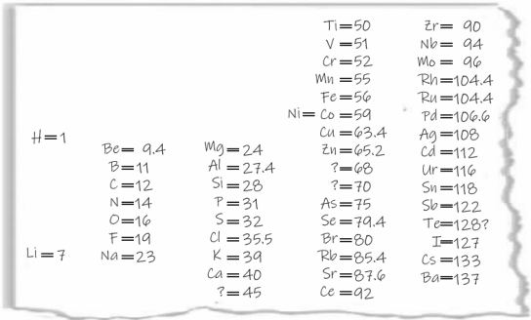5．为纪念门捷列夫发表第一张元素周期表（部分如下）150周年，联合国宣布2019年为“国际化学元素周期表年”。关于下表的说法正确的是（ ）

A．表中数字代表元素的原子序数

B．表中元素的排列依据是元素的原子结构

C．推测表中“?=70”指代的元素的最高化合价为+4

D．每一纵行（列）都对应现在常用的元素周期表中的一族

|  |  |  |
| --- | --- | --- |
| X |  |  |
| Y | Z | W |

6．X、Y、Z、W四种短周期元素在周期表中的位置关系如右图所示，

X原子最外层有5个电子。下列说法正确的是（ ）

A．离子半径：W− < Z2− B．还原性：Z2−＜W−

C．酸性：H3YO4 > HXO3 D．氢化物的稳定性：YH3 > H2Z

7．主族元素镓(Ga)的原子结构示意图是：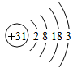，下列关系不正确的是（ ）

A．原子半径： K > Ga > Al B．碱性：KOH > Ga(OH)3 > Al(OH)3

C．离子的氧化性： K + > Ga3+ > Al3+ D．与水反应的剧烈程度：K > Ga > Al

8．已知七种短周期元素a～g的有关信息如下表所示：

|  |  |  |  |  |  |  |  |
| --- | --- | --- | --- | --- | --- | --- | --- |
| 元素编号 | a | b | c | d | e | f | g |
| 原子半径/nm | 0.037 | 0.074 | 0.082 | 0.102 | 0.143 | 0.152 | 0.186 |
| 最高化合价或最低化合价 | ＋1 | －2 | +3 | －2 | +3 | +1 | +1 |

下列推断正确的是（ ）

A．氢氧化物碱性的强弱：f＜g B．简单离子的离子半径：b＜g

C．元素e的氧化物只能与酸反应 D．元素a与元素d形成的化合物属于离子化合物

9．2016年IUPAC命名117号元素为Ts（中文名“”，tián），Ts的原子核外最外层电子数是7。下列说法不正确的是（ ）

A．Ts是第七周期第ⅦA族元素 B．Ts的同位素原子具有相同的电子数

C．Ts在同族元素中非金属性最弱 D．中子数为176的Ts核素符号是

10．磷精矿粉酸浸时发生反应：

2Ca5(PO4)3(OH) + 3H2O + 10H2SO4 10CaSO4·0.5H2O + 6H3PO4

（1）该反应体现出酸性关系：H3PO4________H2SO4（填“＞”或“＜”）。

（2）结合元素周期律解释①中结论：P和S电子层数相同，_______________________

__________________________________________________________________________。

**专题二 微粒间的相互作用与物质的性质**

**（一）基础知识**

1**. 化学键：**

（1）共价键 键长、键能、键角

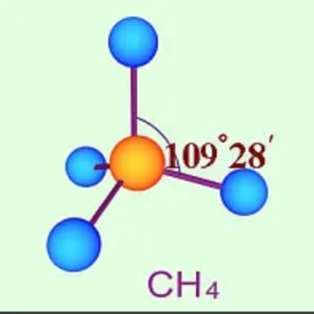 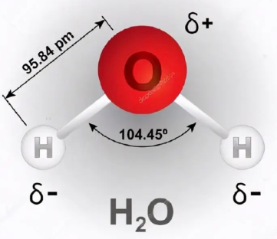 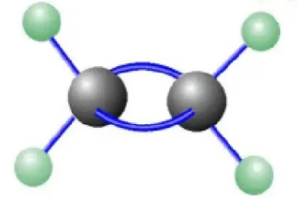 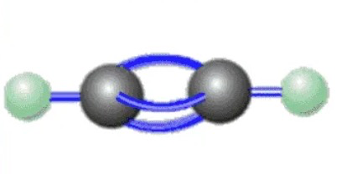

键的饱和性：

键的极性：

键的极性与有机反应小结：

【一个难点：键角大小比较】

1.概念：在多原子分子中，两个相邻共价键之间的夹角，例如：

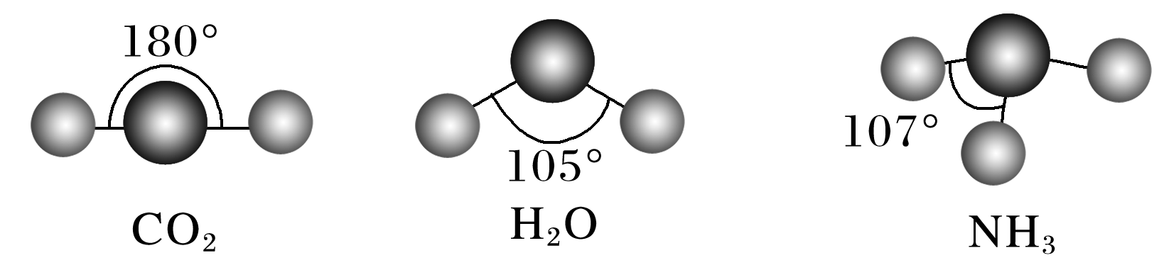

在多原子分子中键角是一定的，这表明共价键具有方向性，因此键角影响着共价分子的空间结构。

2.键角大小：中心原子的价层电子对互斥理论认为，分子的空间结构是中心原子的价层电子对互斥的结果。

（1）价层电子对=成键的σ键电子对+孤电子对（不包括π键）

（2）价层电子对互相排斥，决定键角的大小和分子的空间结构。

（3）排斥力：孤-孤>孤-成>成-成，所以孤电子对的存在会压缩键角，孤电子对增加，键角减小

思考：

1．NH3变为NH4+，键角如何变化？

2．判断[Zn(NH3)6]2＋中H—N—H键角_______(填“大于”“小于”或“等于”)107°。

3．（2022·北京卷）比较SO42-和H2O分子中的键角大小并给出相应解释___________

（2）离子键

|  |  |  |
| --- | --- | --- |
| 类型 | 物质实例 | 电子式 |
| 只含有离子键 |  |  |
| 既含有离子键又含  有共价键 |  |  |

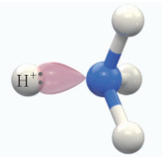（3）配位键

中心离子： 提供

配体： 提供

配位数：

|  |  |  |  |  |
| --- | --- | --- | --- | --- |
|  | 中心离子 | 配体 | 配位数 | 描述配位键（画示意图） |
| [Cu(NH3)4]2＋ |  |  |  |  |
| [Cu(H2O)4]2+ |  |  |  |  |
| Ag(NH3)2OH |  |  |  |  |
| [CuCl4]2- |  |  |  |  |

[Zn(CN)4]2－中Zn2＋与CN－的C原子形成配位键，不考虑空间构型，[Zn(CN)4]2-的结构可用示意图表示为 。

**或 **

（4）金属键

金属键可以看作金属阳离子和“自由电子”之间的强相互作用，金属键没有饱和性和方向性。

※下列物质的性质不能用化学键解释的是（ ）

A．金属铜具有导电性 B．氮气化学性质稳定

C．金刚石硬度大 D．碘单质常温为固体

2**. 价层电子对互斥理论、轨道杂化理论、分子的空间结构**

（1）价层电子对互斥理论

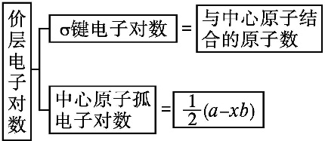

* 对价层电子对的计算公式的1/2（a-xb）的理解：

a代表 ；x代表

b代表 。

* 如何确定孤对电子？

NH3: ；

H2O： ；

Cl-： ；

BF4-： 。

【思考】下列离子的VSEPR模型与离子的空间立体构型一致的是(　　)

A．SO　　　　　B．ClO C．NO D．ClO

|  |  |  |  |  |  |
| --- | --- | --- | --- | --- | --- |
| 价层电子对数 | 2 | 3 | 4 | 5 | 6 |
| 杂化类型 | sp | sp2 | sp3 | sp3d | sp3d2 |
| VSEPR模型 | 直线形 | 平面三角 | 正四面体 | 三角双锥 | 正八面体 |
| 分子的空间构型 | 直线形 | 直线形、  V形 | 正四面体、  三角锥形、  V形 | 三角双锥等 | 正八面体等 |

（2）杂化轨道：

sp、sp2、sp3

|  |  |  |  |
| --- | --- | --- | --- |
| **粒子** | **价层电子对互斥理论** | **杂化轨道** | **空间构型** |
| SO42- |  |  |  |
| NH3 |  |  |  |
| H2O |  |  |  |
| SO2 |  |  |  |
| CO32- |  |  |  |

【思考】抗坏血酸的分子结构如图所示，分子中碳原子的轨道杂化类型为_____________；推测抗坏血酸在水中的溶解性____________（填“难溶于水”或“易溶于水”）。

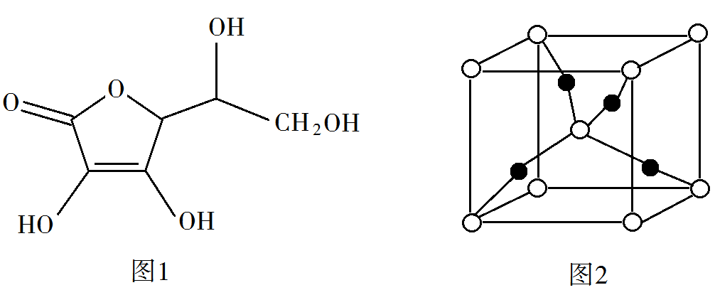

3**.分子间作用力 ：**范德华力、氢键

第二周期非金属元素N、O、F,原子半径极小而电负性极大，当它与H形成共价键时，共用电子对偏向它们而偏离了H，H几乎成了裸露的质子，有很强的正电性。一个分子中的带正电的H与另一个分子中带负电的原子（N,O,F）之间的作用叫做氢键。氢键不是化学键，而是一种比较强的分子间作用力。

（1）氢键的形成：已经与电负性很强的原子形成共价键的氢原子(该氢原子几乎为裸露的质子)与另一个分子中电负性很强的原子之间的作用力，称为氢键。

（2）常见可以形成氢键的元素：N,O,F

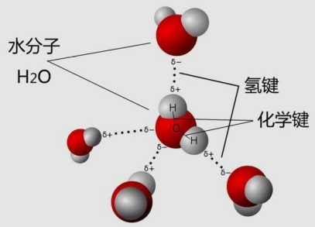

氢键对物质性质的影响

（1）分子间氢键对物质性质的影响：主要表现为使物质的熔、沸点升高，对电离和溶解度等产生影响。分子间氢键的存在，使物质的熔、沸点升高，在水中的溶解度增大，如熔、沸点：H2O>H2S，HF>HCl，NH3>PH3

（2）分子内氢键对物质性质的影响：

分子内氢键的形成使物质的熔沸点降低。如,邻、间、对硝基苯酚的熔点分别为45℃、96℃、114℃,间位、对位硝基苯酚中存在分子间氢键,熔化时必须破坏其中的一部分氢键,熔点较高;而邻硝基苯酚中形成分子内氢键,不形成分子间氢键,故熔点较低。

【思考】

1．氨溶于水时，大部分NH3与H2O以氢键(用“…”表示)结合形成NH3·H2O分子。根据氨水的性质可推知NH3·H2O的结构式为(　　)

**A.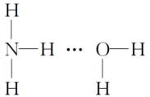 B. 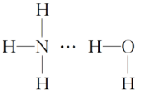 C. 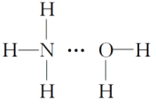 D.**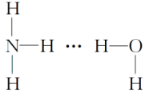

2．（2022·北京卷）FeSO4·7H2O失水后可转为FeSO4·H2O，FeSO4·H2O结构如图所示。

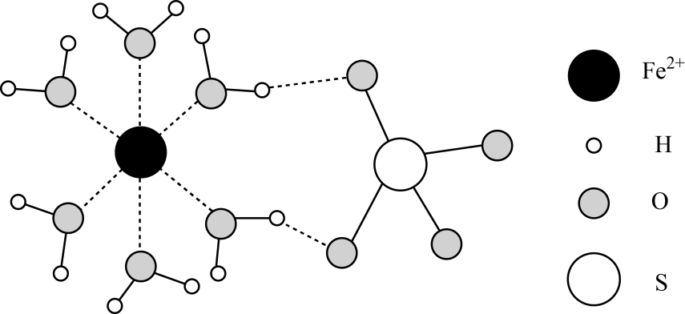 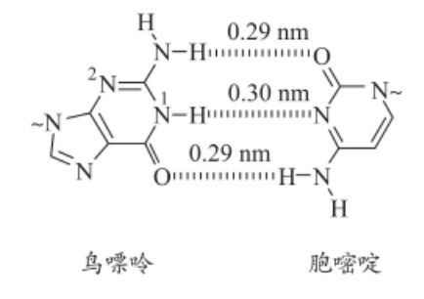

Fe2+、SO42-和H2O的作用分别为___________。

3．说明鸟嘌呤和胞嘧啶分子之间存在的作用力。

例题1.一种自修复材料在外力破坏后能够复原，其结构简式（图1）和修复原理（图2）如图所示，下列说法不正确的是（ ）

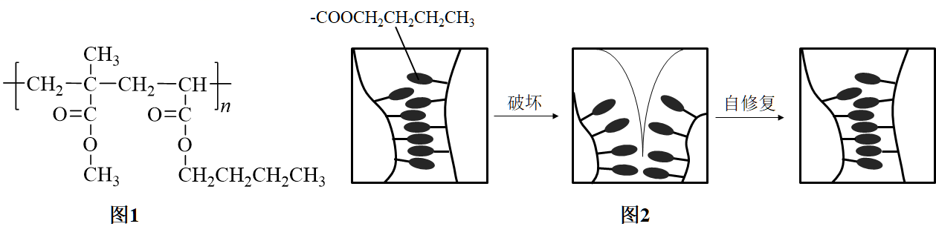

A．该高分子可通过加聚反应合成

B．使用该材料时应避免接触强酸或强碱

C．合成该高分子的两种单体含有相同的官能团

D．自修复过程中“-COOCH2CH2CH2CH3”基团之间形成了化学键

例题2.离子液体具有较好的化学稳定性、较低的熔点以及对多种物质有良好的溶解性，因此被广泛应用于有机合成、分离提纯以及电化学研究中。右图为某离子液体的结构。下列选项不正确的是（ ）

A．该离子液体能与水分子形成氢键

1-乙基-3-甲基咪唑四氟硼酸盐

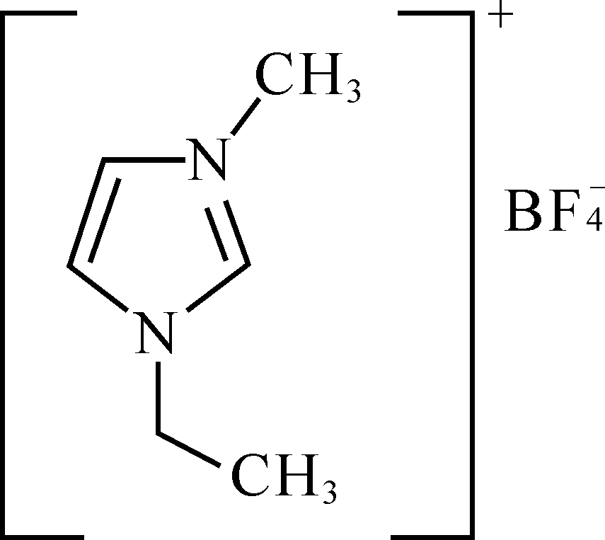

B．该结构中不存在手性碳原子

C．该结构中C原子的轨道杂化类型有3种

D．BF4‑中存在配位键，B原子的轨道杂化类型为sp3

手性碳的判断：

手性碳必须有4个单键，且单键所连原子、原子团均不相同。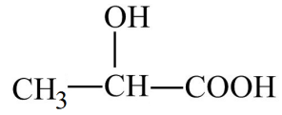

|  |  |  |
| --- | --- | --- |
| 葡萄糖分子中有几个手性碳？ | 二甲苯分子中有几个手性碳？ | 甲苯分子中有几个手性碳？ |
|  |  |  |
| 有4个手性碳。 | 2个手性碳。 | 无手性碳。 |

**（二）延伸应用**

1**. σ键、π键的判断**

说明下列化学键中都是否含有**σ键、π键**

共价单键： ，共价双键： ，

共价三键：

|  |
| --- |
| 分子 |
| **H**2 |
| **Cl**2 |
| **CH**2**=CH**2 |

例3.下列说法正确的是

|  |
| --- |
| A．HCl和Cl2分子中均含有s-p σ键 |
| B．NH3和NH4+的VSEPR模型和空间结构均一致 |
| C．熔点：金刚石＞碳化硅＞晶体硅  D．酸性：CH3COOH＞CHCl2COOH＞CCl3COOH |

例4. 偶氮苯 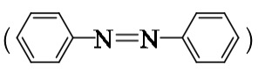中N的杂化轨道类型是 。存在顺反异构的原因是分子中两个氮原子间存在 （填“σ键”或“π键”）。

**2．影响物质溶解性的因素**

|  |  |  |
| --- | --- | --- |
| 影响溶解性的因素 | 解释 | 举例 |
| 分子极性的相似性 |  |  |
| 分子结构的相似性 |  |  |
| 发生化学反应 |  |  |
| 形成氢键 |  |  |

例5.硅元素最高价氧化物对应的水化物为原硅酸（H4SiO4）。

资料：原硅酸()可溶于水，原硅酸中的羟基可发生分子间脱水，逐渐转化为硅酸、硅胶。②从结构的角度解释H4SiO4脱水后溶解度降低的原因：

**专题3 晶体的结构与性质**

**（一）常见的晶体类型及性质**

1. 离子晶体

|  |  |  |  |
| --- | --- | --- | --- |
| 晶体 | | 晶体结构 | 晶体详解 |
| 离子  晶体 | NaCl型 | NaCl八面体空隙1 | 1. 每个Na+周围等距且紧邻的Cl-有 个。每个Na+周围等距且紧邻的Na+有 个； 2. 每个晶胞中含有 个Na+和 个Cl- |
| CsCl型 |  | （1）每个Cs+周围等距且紧邻的Cl-有 个。每个Cs+周围等距且紧邻的Cs+有 个；  （2）如图为 个晶胞，每个晶胞中有1个Cs+、1个Cl- |

2．分子晶体

|  |  |  |  |
| --- | --- | --- | --- |
| 晶体 | | 晶体结构 | 晶体详解 |
| 分子  晶体 | 冰 |  | 水分子间的主要作用力是 ，也存在 |
| 干冰 |  | (1)8个CO2分子构成立方体且在6个面心又各占据1个CO2分子  (2)每个CO2分子周围等距紧邻的CO2分子有______个 |

3．共价晶体

|  |  |  |  |
| --- | --- | --- | --- |
| 晶体 | | 晶体结构 | 晶体详解 |
| 共价  晶体 | 金刚石 |  | (1)每个碳与相邻 个碳以共价键结合，碳原子轨道均为 杂化，形成正四面体结构  (2)键角均为 |
| SiO2 |  | (1)每个Si与 个O以共价键结合，硅原子轨道均为 杂化，形成正四面体结构 |

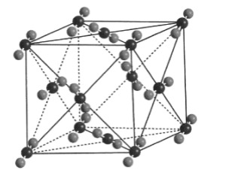例1.干冰（固态二氧化碳）在﹣78℃时可直接升华为气体，其晶胞结构如下图所示。下列说法不正确的是（ ）

A．二氧化碳晶体是共价晶体

B．每个晶胞中含有4个CO2分子

C．每个CO2分子周围有12个紧邻CO2分子

D．干冰升华时需克服分子间作用力

例2**.** 我国科学家合成了富集11B的非碳导热材料立方氮化硼晶体，晶胞结构如图。下列说法正确的是（ ）

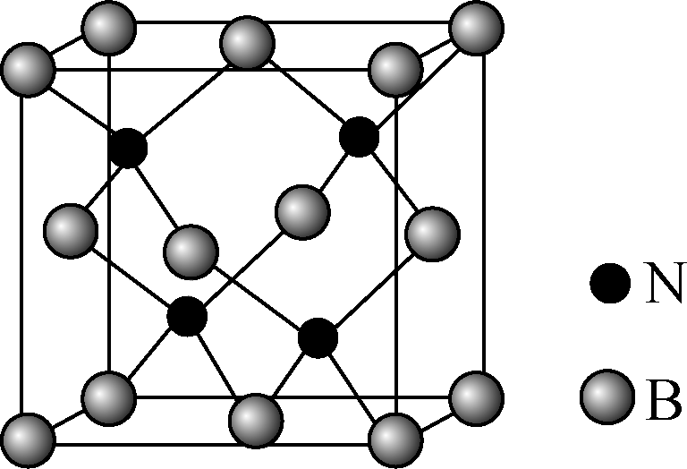A. 11BN和10BN的性质无差异

B. 该晶体具有良好的导电性

C. 该晶胞中含有14个B原子，4个N原子

D. N原子周围等距且最近的N原子数为12

例3**.** 砷化镓是一种重要的半导体材料，熔点1238 ℃。它在600 ℃以下，能在空气中稳定存在，并且不被非氧化性的酸侵蚀。砷化镓晶胞结构如图。下列说法正确的是（ ）

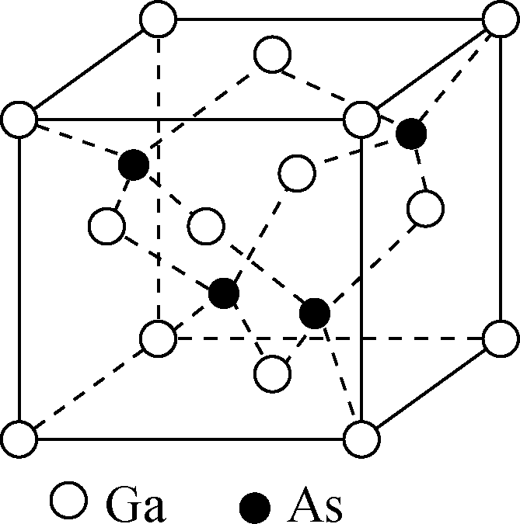

A. 砷化镓是一种分子晶体

B. 砷化镓中不存在配位键

C. 晶胞中Ga原子与As原子的数量比为4∶1

D. 晶胞中Ga与周围等距且最近的As形成的空间构型为正四面体

**（二）延伸应用**

1**. 熔沸点的比较**

（1）根据晶体的类型 —— 一般规律：共价晶体 > 离子晶体 > 分子晶体

（2）共价晶体——键能大小——键长——形成共价键的原子半径

键能越大， ，熔沸点越 ；

例1.判断正误并说明原因——熔点：金刚石＞碳化硅＞晶体硅

例2.钛与卤素形成的化合物的熔沸点如下表所示：

|  |  |  |
| --- | --- | --- |
|  | 熔点/℃ | 沸点/℃ |
| TiCl4 | -25 | 136.5 |
| TiBr4 | 39 | 230 |
| TiI4 | 150 | 377 |

TiCl4、 TiBr4、TiI4的熔点和沸点逐渐增大的原因是 。

例3.分子晶体：

1. 含有氢键：含有氢键熔点比仅含有范德华力的高
2. 仅含有范德华力：仅含有范德华力，分子结构相似，相对分子质量 ，熔点越高。
3. 从物质结构的角度解释常温下CH4为气态，CCl4为液态。
4. 比较熔沸点：H2O H2S，原因：

CH4 SiH4，原因：

CH3CH3 CH3OH，原因：

例4. 如图所示，每条折线表示周期表ⅣA～ⅦA中的某一族元素氢化物的沸点变化。每个小黑点代表一种氢化物，其中a点代表的是 ，判断依据是

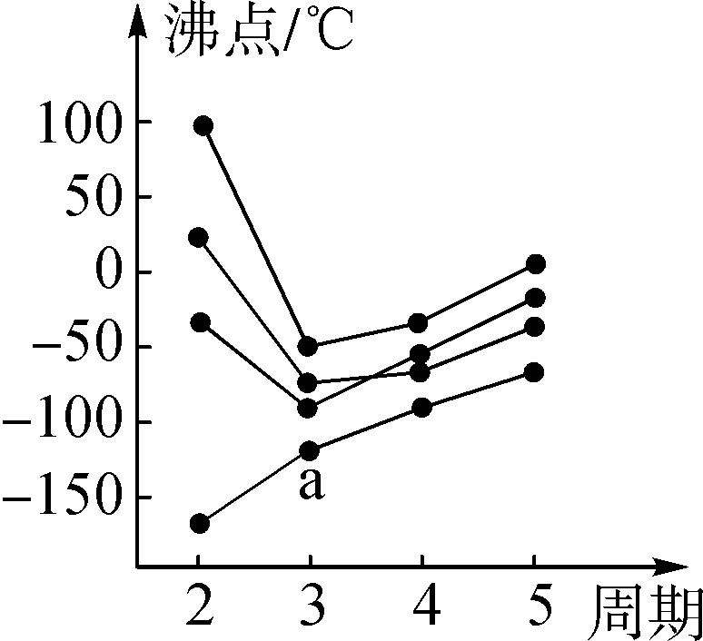

例5. 在解释下列物质的变化规律与物质结构间的因果关系时，与化学键的强弱无关的（ ）

A. 钠、镁、铝的熔点和沸点逐渐升高，硬度逐渐增大

B. 金刚石的硬度大于晶体硅的硬度，其熔点也高于晶体硅的熔点

C. KF、KCl、KBr、KI的熔点依次降低

D. CF4、SiF4、GeF4、SnF4的熔点和沸点逐渐升高

1. **晶胞计算——密度、摩尔质量、NA、体积**

若1个晶胞中含有x个微粒，则1 mol晶胞中含有x mol微粒，其质量为 xM 克（M为微粒的相对分子质量）；又1个晶胞的质量为【密度·a3】克(a3为晶胞的体积)，则1mol晶胞的质量【密度·a3*N*A】克， 因此有： xM = 密度·a3*N*A

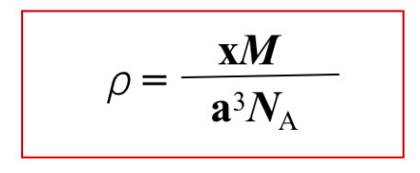 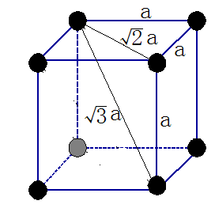

例6.氮化硼（BN）是一种高硬度、耐高温、耐腐蚀、高绝缘性的材料。一种获得氮化硼的方法如下：

已知：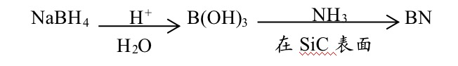

1. 电负性：H 2.1 B 2.0 N 3.0 O 3.5

|  |  |  |
| --- | --- | --- |
|  | 熔点 | 硬度 |
| 碳化硅(SiC) | 2700K | 9-9.5 |
| 氮化硼(BN) | 3000K | 9.5 |

2. SiC与BN晶体的熔点与硬度数据如下：

（1）NaBH4被认为是有机化学上的“万能还原剂”。从化合价角度分析NaBH4具有强还原性的原因_______。

（2）硼酸的化学式为B(OH)3，是一元弱酸。硼酸产生H+过程为：

B(OH)3 + H2O 可逆号 H+ + [B(OH)4]－

①硼酸分子的空间构型为________。

②硼酸具有弱酸性是由于B与水中的OH－形成配位键，描述配位键的形成过程________。

—N

—B

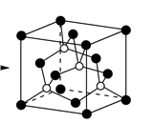（3）某一种氮化硼晶体的晶胞结构如下图：



立方氮化硼晶胞

①氮化硼(BN)属于______晶体；B原子的轨道杂化类型为________。

②已知该晶胞的密度为*ρ* g·cm-3，阿伏伽德罗常数为*N*A，则晶胞的边长为___cm（列计算式）。

**【反馈练习】**

1. 下列比较正确的是（ ）

|  |  |
| --- | --- |
| A．第一电离能：Be＞ B | B．热稳定性：H2S ＞ H2O |
| C．碱性：Al(OH)3 ＞ Mg(OH)2 | D．原子半径：N ＞ C |

2. 下列化学用语或图示表达不正确的是（ ）

A．NH4+的电子式： 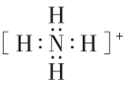 B. CO2的结构式：O=C=O

C. 甲苯的空间填充模型：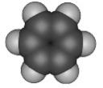 D．Ca2+的原子结构示意图：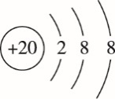



|  |  |  |  |
| --- | --- | --- | --- |
| X |  |  |  |
|  |  | Y | Z |
|  | R |  |  |

3.元素X、Y、Z和R在周期表中的位置如下图所示。R位于第四周期，X、Y、Z原子的最外层电子数之和为17，下列说法正确的是（ ）

A．X基态原子的核外电子排布式为2s22p2

B．电负性：R＞Y

C．0.033 mol·L-1的H3RO4溶液的pH约等于1

D．还原性：Y2-＞Z-

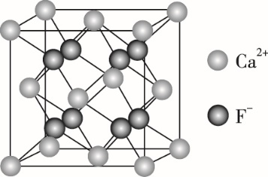4.萤石是制作光学玻璃的原料之一，其主要成分氟化钙的晶胞结构如下图所示。下列说法正确的是（ ）

A．氟化钙的化学式为CaF B．每个晶胞中含有14个Ca2+

C．氟化钙中只含有离子键 D．每个Ca2+周围距离最近且等距的F-有4个

5.下列图示或化学用语表达不正确的是

A．氯原子的结构示意图： B．二氧化碳的电子式：

C．反-2-丁烯的结构简式： 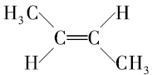

D．基态24Cr原子的价层电子轨道表示式：

6．下列说法正确的是（ ）

A. 第一电离能：F < Cl < Br B. 半径：F- > Cl- > Br-

C. 沸点：HF < HCl < HBr D. 酸性：CF3COOH > CCl3COOH > CH3COOH

7．碳化硅晶体具有多种结构，其中一种晶体的晶胞（如下图所示）与金刚石的类似。下列判断不正确的是（ ）

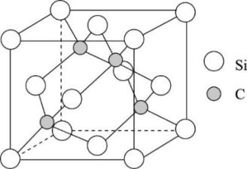A. 该晶体属于分子晶体

B. 该晶体中只存在极性键

C. 该晶体中Si的化合价为+4

D. 该晶体中每个C原子杂化类型均为sp3

8．碳酸二甲酯（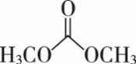）是一种绿色化工原料。用于汽车、医疗器械等领域。以甲醇为原料生产碳酸二甲酯的反应过程如下。

i. 4CuCl + 4CH3OH + O2 === 4Cu(OCH3)Cl + 2H2O

ii. 2Cu(OCH3)Cl + CO === (CH3O)2CO + 2CuCl

（1）碳酸二甲酯分子中羰基碳原子的杂化类型是_________。

（2）CuCl中，基态Cu+的价电子排布式为________，CuCl在生产碳酸二甲酯的反应 过程中所起的作用是________。

（3）上述方法中，甲醇单位时间内的转化率较低。为分析原因，查阅如下资料。

i.甲醇单位时间内的转化率主要受Cu(Ⅰ)（+1价铜元素）浓度的影响。

ii. CuCl在甲醇中溶解度较小，且其中的Cu+易被氧化为难溶的CuO。

ⅲ. 加入4-甲基咪唑（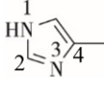）可与Cu+形成配合物，可提高甲醇的转化率。4-甲基

咪唑中，1号N原子的孤电子对因参与形成大π键，电子云密度降低。

请结合信息回答以下问题。

1. 4-甲基咪唑中，1~4号原子________（填“在”或“不在”）同一平面上，_________（填“1”或“3”）号N原子更容易与Cu+形成配位键。

②加入4-甲基咪唑后，甲醇转化率提高，可能的原因是_________（填序号）。

a. Cu(Ⅰ)配合物中的-NH结构可增大其在甲醇中的溶解度

b. 通过形成配合物，避免Cu+被氧化为难溶的CuO

c. 形成的Cu(Ⅰ)配合物能增大反应的限度

（4）配位原子提供孤电子对的能力是影响配体与Cu+之间配位键强度的一个重要因 素。若用某结构相似的含O配体与Cu+配位，所得配合物的稳定性比含N配体 低，可能的原因是_________。

9．碳酸二甲酯（ ）是一种环保性能优异，用途广泛的化工原料，其合成方法有多种。

I．在催化剂作用下由CO2制备碳酸二甲酯的过程如下：

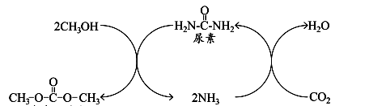

（1）尿素中N的第一电离能比O的高，原因是：

① O失去的是已经配对的电子，配对电子相互排斥，因而电离能较低；

② 。

（2）下列关于NH3的叙述不正确的是 （填字母）。

a . NH3的键角小于CH4的键角，是因为NH3的中心原子上孤电子对有较大斥力

b . NH3极易溶解在水中，只因氨分子与水分子间形成了氢键

c . NH3的沸点比PH3的高，是因为N-H的键能比P-H的大

II．在CeO2-ZrO2固溶体的催化体系中也能将CO2转化为碳酸二甲酯。

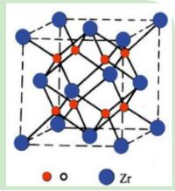（3）氧化锆（化学式为ZrO2）晶胞结构如图所示，Zr4+在晶胞中的配位数是 ，若该晶胞的密度为 *ρ* g·cm-3，用*N*A表示阿伏伽德罗常数的 值，则该晶胞的体积是 cm3（列出计算式）。（氧化锆的摩尔质量*M*=123g·mol-1）

（4）Ce、Zr、Mn和Fe都是过渡金属元素，Mn与Fe两元素的部分电离能如下表所示。

|  |  |  |  |
| --- | --- | --- | --- |
| 元素 | 电离能（kJ·mol-1） | | |
| *I*1 | *I*2 | *I*3 |
| Mn | 717 | 1509 | 3248 |
| Fe | 759 | 1561 | 2957 |

① 铁元素位于元素周期表 族，属于 区。

② 比较两元素的*I*2、*I*3可知，气态Mn2＋再失去1个电子比气态Fe2＋再失去1个电子更难，请从原子结构分析原因 。

10．青蒿素（C15H22O5）是治疗疟疾的有效药物，白色针状晶体，溶于乙醇和乙醚，对热不稳定。青蒿素晶胞（长方体，含4个青蒿素分子）及分子结构如下图所示。

D:\2022.5 二模\2022.4.15 修改\化学印厂版\hx5.tif

（1）提取青蒿素

在浸取、蒸馏过程中，发现用沸点比乙醇低的乙醚（C2H5OC2H5）提取，效果更好。

① 乙醚沸点低于乙醇，原因是 。

② 用乙醚提取效果更好，原因是 。

（2）确定结构

① 测量晶胞中各处电子云密度大小，可确定原子的位置、种类。比较青蒿素分子中C、H、O的原子核附近电子云密度大小： 。

② 图中晶胞的棱长分别为*a* nm、*b* nm、*c* nm，晶体的密度为 g·cm﹣3。

（用*N*A表示阿伏加德罗常数；1 nm = 10﹣9 m；青蒿素的相对分子质量为282）

③ 能确定晶体中哪些原子间存在化学键、并能确定键长和键角，从而得出分子空间结构的一种方法是 。

a．质谱法 b．X射线衍射 c．核磁共振氢谱 d．红外光谱

（3）修饰结构，提高疗效

一定条件下，用NaBH4将青蒿素选择性还原生成双氢青蒿素。

D:\2022.5 二模\2022.4.15 修改\化学印厂版\hx6.tif

① 双氢青蒿素分子中碳原子的杂化方式为 。

② BH－4的空间结构为 。

双氢青蒿素比青蒿素水溶性更好，治疗疟疾的效果更好。